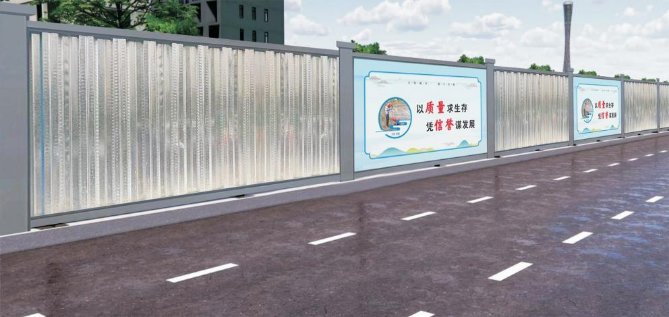

235 cm  1 .2厚镀锌板 钢柱  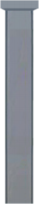  底脚钢板 8mm | 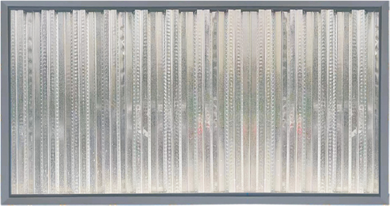  220cm  204cm  380cm  8cm  1 .2厚镀锌板边框  0 .8镀锌围墙钢板  8cm  364cm  8cm  8cm
20cm
成品拼装围墙详图

220 cm | 伟 峰 建 设 | 伟 峰 建 设 | 伟 峰 建 设 | 伟 峰 建 设 | 伟 峰 建 设 | 伟 峰 建 设 | 伟 峰 建 设
400 cm 400 cm 400 cm 400 cm 400 cm 400 cm

